Lampiran 5
RENCANA PEMBELAJARAN INDIVIDUAL
(RPI)

Satuan Tingkat Pendidikan : SD Negeri Kalukuang III Makassar
Mata Pelajaran : Membaca permulaan dengan media big book
Kelas / Semester : III (tiga) / genap
Alokasi Waktu : 2$×$ 15 menit / (2 × pertemuan)
- Identitas Siswa
Nama : A
Kelas : III (tiga)
Jenis kesulitan : Disleksia
- Kekuatan dan kelemahan
Kekuatan : sudah mampu membaca kalimat
Kelemahan : tidak mampu membedakan huruf ‘m’ dan ‘w’
- Standar Kompetensi dan Kompetensi Dasar
- Standar Kompetensi
Membaca teks pendek dengan membaca nyaring

- Kompetensi Dasar
Membaca nyaring dengan lafal yang tepat
- Indikator :
Mampu membaca nyaring dengan membedakan huruf yang hampir sama yaitu M dan W
- Tujuan Pembelajaran :
Dengan penggunaan big book murid mampu membaca nyaring dengan membedakan huruf yang hampir sama yaitu M dan W
- Langkah-Langkah Pembelajaran
- Kegiatan awal
- Mengucapkan salam
- Mengajak siswa berdoa sebelum belajar
- Memberikan motivasi belajar kepada siswa
- Kegiatan inti
- Guru mengatur tempat duduk murid supaya lebih nyaman
- Guru memperlihatkan sampul big book dan membacakan judul big book
- Guru bertanya kepada murid apa yang mereka pikirkan terkait judul big book
- Guru menulis jawaban-jawaban murid di papan tulis,
- Guru membacakan big book dengan lafal dan intonasi yang jelas,
- Guru mencocokkan prediksi murid dengan cerita yang telah di baca,
- Guru bertanya apakah m suuridka dengan cerita di dalam big book,
- Guru membacakan big book lagi dengan menunjuk setiap kata,
- Guru mempersilahkan murid untuk bertanya atau memberikan tanggapan terkait cerita di dalam big book,
- Guru membacakan cerita di dalam big book dan diikuti oleh seluruh murid,
- Guru menyuruh murid membaca cerita di dalam big book,
- Guru memberikan bimbingan dan evaluasi terkait membaca murid
- Guru menyuruh murid untuk menuliskan kembali cerita di dalam big book.
- Kegiatan Akhir
- Sebelum mengakhiri pembelajaran, guru memberikan tes berupa membaca kata
- Guru bersama murid membuat kesimpulan pembelajaran
- Guru membimbing murid untuk berdoa setelah selesai belajar
- Mengucapkan salam dan memberikan motivasi kepada murid.
- Sumber dan Media Pembelajaran
Sumber pembelajaran : Buku paket bahasa Indonesia kelas III SD
Media pembelajaran : Big Book
- Tempat
Ruang kelas III SD Kalukuang III Makassar
- Penilaian
- Jenis Penilaian : Tes Perbuatan (membaca kata)
- Instrumen tes : Instrumen data

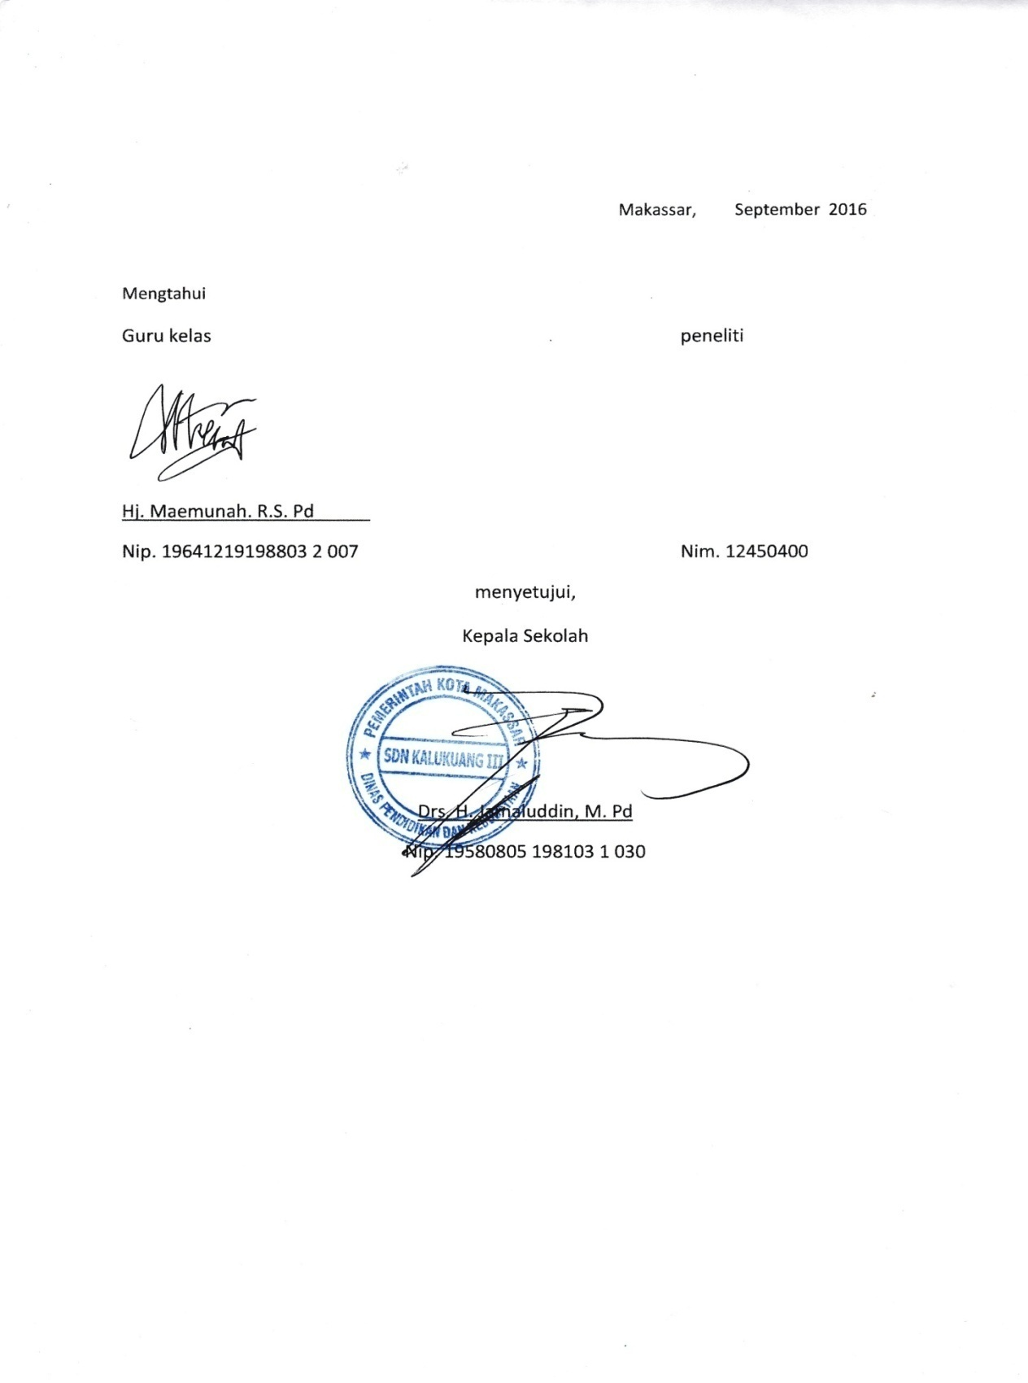
RENCANA PELAKSANAAN PEMBELAJARAN

Satuan Tingkat Pendidikan : SD Negeri Kalukuang III Makassar
Mata Pelajaran : Bahasa Indonesia
Kelas / Semester : 111 (genap)
Alokasi Waktu : 1$×$ 15 menit (2 × pertemuan)
- Standar Kompetensi :
Membaca
Memahami teks cerita dengan membaca lancar

- Kompetensi Dasar :
Membaca teks cerita dengan lancar dan tepat

- Indikator :
- Membaca kata
- Membaca nyaring teks cerita dengan lafal dan intonasi yang tepat

- Tujuan Pembelajaran :
- Siswa dapat membaca kata dengan lafal yang tepat
- Materi Pembelajaran
Kumpulan kata

- Metode Pembelajaran
Metode Analisis Glass

- Sumber dan Media Pembelajaran
Sumber pembelajaran : Buku paket bahasa Indonesia kelas V SD
Media pembelajaran : Big book

- Langkah-langkah Pembelajaran
Tahap | Kegiatan Pembelajaran | Waktu
Kegiatan Awal | - Membaca doa  - Apersepsi bahan pembelajaran yang akan diajarkan | 10 Menit
Kegiatan Inti | - Menyiapkan bahan bacaan berupa kata dan suku kata dalam bentuk buku yang besar dan berwarna  - Murid dibimbing untuk mengidentifikasi suku kata dan kata  - Guru mengajarkan cara membaca suku dan membaca kata dari kata yang telah disiapkan sebelumnya disiapkan  - Guru membacakan cerita lalu diikuti oleh murid pada teks cerita yang telah diesediakan dalam big book  - Siswa diminta oleh guru untuk mencari huruf m dan w yang terdapat didalam teks kata
Kegiatan Akhir | - Murid diminta kembali untuk membaca beberapa kata yang didalamnya terdapat huruf m dan w  - Melakukan evaluasi murid tentang tek bacaan  - Menyampaikan pesan-pesan moral  - Membaca doa selesai belajar dan mengucapkan salam penutup
- Penilaian
Jenis Penilaian
- Tes membaca kata
- Instrumen Penilaian
Kumpulan Kata!
- Bacalah Kata dibawah ini !
- Mewangi
- Membawa
- Mawar
- Menyewa
- Melawan
- Mewah
- Mengawali
- Mewarnai
- Mewakili
- Manusiawi

RENCANA PEMBELAJARAN INDIVIDUAL
(RPI)

Satuan pendidikan : SLBN PEMBINA TK. PROV SUL-SEL SENTRA PK-PLK
Mata pelajaran : Menulis Permulaan Dengan Latihan Motorik Halus
Jumlah pertemuan : 1 x 15menit (2x Pertemuan)
- Identitas siswa
Nama : AULIANA
Kelas : III SD
Jenis kesulitan : Disleksia.
- Kekuatan dan kelemahan
Kekuatannya : mampu mengenal huruf. Namun, kesulitan yang dimilki adalah letidak mampuan membedakan huruf yang hampir sama seperti M dan W.
- Standar Kompetensi dan Kompetensi dasar
- Standar Kompetensi
Membaca permulaan
- Kompetensi dasar
Membaca permulaan dengan membaca kalimat sederhana
Indikator :
- Menulis huruf (a-z)
- Menulis kata
- Tujuan pembelajaran
Dengan latihan membaca menggunakan media big book murid dapat :
- Menulis huruf (a-z)
- Membaca kata dengan lancar.
- Langkah – langkah pembelajaran
- Kegiatan awal
- Mengucapkan salam
- Mengajak murid berdo’a sebelum belajar
- Mengatur posisi duduk murid dengan baik
- Guru mengajak murid untuk melakukan gerakan-gerakan kecil untuk melemaskan otot jari-jari tangan seperti membuka dan menutup tangan
- Guru memberikan contoh kepad murid cara memegang pensil dengan benar.
- Kegiatan inti
Guru memberikan latihan motorik halus kepada murid secara bertahap dengan memberikan contoh terlebih dahulu kemudian :
- Guru mrembimbing murid mengenal huruf a-z
- Guru membeimbing murid membaca suku kata
- Guru membimbing murid merangkai kata menjadi kalimat sederhana
- Guru membeimbing murid membaca kalimat sederhana
- Kegiatan Akhir
- Sebelum mengakhiri pembelajaran, guru memberikan tes kepada murid dengan cara murid menuliskan huruf (a-z) dan menuliskan kata pada buku tulisnya.
- Guru bersama murid membuat kesimpulan pembelajaran
- Guru membimbing murid untuk berdo’a setelah selesai belajar
- Mengucapkan salam dan memberikan motivasi kepada murid
- Alat Dan Sumber Pembelajaran
Alat : Alat tulis, kertas.
Sumber : Buku “terampil membaca.

BAHAN AJAR
A | b | C | d | E | f | g | h | i | j
K | l | M | n | O | p | q | r | s | t
U | v | W | x | Y | z

TEKS BCAAN
Kalimat sederhana:
Marwa dan ayah pergi ke sawah
Marwa sedang mewarnai buku gambarnya
Mawar mewakili ibu jadi pendamping dikelas

RENCANA PEMBELAJARAN INDIVIDUAL
(RPI)

Satuan Tingkat Pendidikan : SD Negeri Kalukuang III Makassar
Mata Pelajaran : Membaca permulaan dengan media big book
Kelas / Semester : III (tiga) / genap
Alokasi Waktu : 2$×$ 15 menit / (2 × pertemuan)
- Identitas Siswa
Nama : Auliana
Kelas : III (tiga)
Jenis kesulitan : Disleksia
- Kekuatan dan kelemahan
Kekuatan : sudah mampu mengenal huruf a-z
Kelemahan : tidak mampu membedakan huruf ‘m’ dan ‘w’
- Standar Kompetensi dan Kompetensi Dasar
- Standar Kompetensi:
Membuat ulasan teks bacaan
- Kompetensi Dasar:
Menceritakan perilaku disekitar rumah dan sekolah

Indikator :
Membuat ulasan teks bacaan
- Tujuan Pembelajaran :
Agar murid memiliki keberanian dalam bercerita didepan kelas.
- Langkah-Langkah Pembelajaran
- Kegiatan awal
- Mengucapkan salam
- Mengajak siswa berdoa sebelum belajar
- Memberikan motivasi belajar kepada siswa
- Kegiatan inti
- Guru pada awal pembelajaran mengajukan pertanyaan “Tentang bawang merah dan bawang putih
- Guru memberi kebebasan kepada siswa untuk menjawab pertanyaan.
- Guru menstimulus pengetahuan dan memberikan motivasi, bahwa kalian bisa berbuat sesuatu yang dapat membanggakan dirinya, keluarganya, sekolahnya dan
- Kegiatan Akhir
Guru memberikan kebebasan untuk mengembangkan jawaban secara mandiri.
(Mengamati)
- Guru mempersiapkan teks bacaan mengenai bawang merah dan bawang putih.
- Guru mengkondisikan siswa untuk menyimak teks bacaan.
- Guru mengkondisikan siswa untuk membaca teks bacaan menggunakan media big book
- Guru memberikan contoh membaca teks bacaan dengan menggunakan big book
- Guru memberikan kesempatan kepada setiap siswa untuk membaca teks bacaan dengan menggunakan big book
- Guru memberikan kesempatan kepada siswa untuk bertanya mengenai hal yang belum dipahami mengenai teks bacaan maupun penggunaan big book
- Guru bersama murid membuat kesimpulan pembelajaran
- Guru membimbing murid untuk berdoa setelah selesai belajar
- Mengucapkan salam dan memberikan motivasi kepada murid.

- Sumber dan Media Pembelajaran
Sumber pembelajaran : Buku paket bahasa Indonesia kelas III SD
Media pembelajaran : Big Book
- Tempat
Ruang kelas III SD Kalukuang III Makassar
- Penilaian
- Jenis Penilaian : Tes Perbuatan (membaca teks)
- Instrumen tes : Instrumen teks

BAHAN AJAR

Membaca Teks Cerita!
DONGENG BAWANG MERAH DAN BAWANG PUTIH
Suatu hari, Bawang putih pergi mencuci baju di sungai. Tiba-tiba baju ibunya hanyut oleh air sungai.Dia merasa sangat takut. Dia pun pergi menyusuri sungai untuk mencari baju itu. Kemudian, dia bertemu dengan seorang nenek tua. Nenek itu berkata : “jika kamu menginginkan baju itu, kamu harus mengerjakan pekerjaan rumahku”. Bawang putihpun setuju. Saat selesai mengerjakan tugas itu, nenek merasa senang dan memberikan baju ibunya beserta hadiah untuk bawang Putih. Nenek memiliki 2 buah labu, labu pertama berukuran kecil sedangkan labu kedua berukuran besar. Tapi, bawang putih harus memilih salah satunya. Dia memilih labu yang kecil.Setelah itu, Bawang putih pulang kerumah.
Tetapi, ibu tiri sangat marah pada bawang putih. Kemudian, dia merebut labu itu dan melemparkannya ke lantai. Tiba-tiba mereka sangat terkejut,karena labu itu berisi banyak perhiasan. Setelah itu bawang merah pun melakukan hal yang telah dilakukan oleh bawang pituh.
Tak lama kemudian, dia bertemu dengan nenek tua itu. Nenek itu meminta bawang merah untuk melakukan pekerjaan rumahnya. Tapi, Bawang merah menolak. Kemudian, bawang merah meminta sebuah labu yang besar. Setelah mendapatkannya, Dia merasa sangat senang dan bergegas pulang. Sesampainya dirumah, ibunya tidak sabar melihat isi dari labu itu. Kemudian, dia melemparkn labu itu ke lantai.
Setelah terbuka, labu itu berisi ular. Mereka berduapun sangat takut, Bawang merah berkata “mom, aku fikir tuhan menghukum kita karena kita selalu jahat pada bawang putih. Kemudian, Bawang Putih pun memaafkannya.Sekarang, keluarga itu tidak miskin lagi. Karena, perhiasan yang di dapat itu dijual untuk memenuhi kebutuhan sehari-hari.

RENCANA PEMBELAJARAN INDIVIDUAL
(RPI)

Satuan Tingkat Pendidikan : SD Negeri Kalukuang III Makassar
Mata Pelajaran : Membaca permulaan dengan media big book
Kelas / Semester : III (tiga) / genap
Alokasi Waktu : 2$×$ 15 menit / (2 × pertemuan)
- Identitas Siswa
Nama : A
Kelas : III (tiga)
Jenis kesulitan : Disleksia
- Kekuatan dan kelemahan
Kekuatan : sudah mampu membaca kalimat
Kelemahan : tidak mampu membedakan huruf ‘m’ dan ‘w’
- Standar Kompetensi dan Kompetensi Dasar
- Standar Kompetensi
Membaca teks pendek dengan membaca nyaring
- Kompetensi Dasar
Membaca nyaring dengan lafal yang tepat

- Indikator :
Mampu membaca nyaring dengan membedakan huruf yang hampir sama yaitu M dan W
- Tujuan Pembelajaran :
Dengan penggunaan big book murid mampu membaca nyaring dengan membedakan huruf yang hampir sama yaitu M dan W
- Langkah-Langkah Pembelajaran
- Kegiatan awal
- Mengucapkan salam
- Mengajak siswa berdoa sebelum belajar
- Memberikan motivasi belajar kepada siswa
- Kegiatan inti
- Guru mengatur tempat duduk murid supaya lebih nyaman
- Guru memperlihatkan teks cerita pendek
- Guru membimbing siswa membaca teks pendek
- Guru menyimak proses membaca murid
- Guru bertanya apakah murid memeham teks bacaan atau belum
- Guru memberikan bimbingan dan evaluasi terkait membaca murid
- Guru menyuruh murid untuk menuliskan kembali cerita di dalam big book.
- Kegiatan Akhir
- Guru bersama murid membuat kesimpulan pembelajaran
- Guru membimbing murid untuk berdoa setelah selesai belajar
- Mengucapkan salam dan memberikan motivasi kepada murid.
- Sumber dan Media Pembelajaran
Sumber pembelajaran : Buku paket bahasa Indonesia kelas III SD
Media pembelajaran : Big Book
- Tempat
Ruang kelas III SD Kalukuang III Makassar
- Penilaian
- Jenis Penilaian : Tes Perbuatan (membaca kata)
- Instrumen tes : Instrumen data

BAHAN AJAR
Membaca Teks Cerita!

Hari ini siswa kelas empat SD Setia Darma akan berwisata ke pantai
Mereka berangkat pukul 7 pagi
Mereka berwisata dengan naik bus
Sebelum berangkat mereka berdoa bersama
Dalam perjalanan mereka bernyanyi bersama
Tiba-tiba edi sakit kepala
Setia memberikan teh manis hangat kepada edi
Edi berterima kasih kepada setia
Di pantai setiap murid mengamati keadaan di pantai
Pantai terlihat bersih
Mereka membuang sampah di tempat sampah
Sebelum pulang, mereka berdoa bersama
Mereka mengucap syukur pada Tuhan untuk pantai indah ciptaan-Nya

Membaca Teks Cerita!

Musim hujan telah tiba
Pagi hari sevia berangkat ke sekolah
Halaman sekolah becek
Lantai kelas kotor terkena tanah liat
Siswa kelas tujuh bersatu membersihkan sekolah
Sonia mengelap meja dan kursi kelas
Dawia membuang sampah ke tempat sampah
Nani bersama nina menyapu dan mengepel lantai
Putri memberikan pupuk tanaman

